21 Простая анимация с помощью Jetpack Compose

[1. Прежде чем начать](https://developer.android.com/codelabs/basic-android-kotlin-compose-woof-animation?continue=https%3A%2F%2Fdeveloper.android.com%2Fcourses%2Fpathways%2Fandroid-basics-compose-unit-3-pathway-3%23codelab-https%3A%2F%2Fdeveloper.android.com%2Fcodelabs%2Fbasic-android-kotlin-compose-woof-animation#0)

В этой лабораторной работе вы узнаете, как добавить простую анимацию в приложение для Android. Анимации могут сделать ваше приложение более интерактивным, интересным и простым для понимания пользователями. Анимация отдельных обновлений на экране, наполненном информацией, может помочь пользователю увидеть, что изменилось.

Существует множество типов анимации, которые можно использовать в пользовательском интерфейсе приложения. Элементы могут проявляться при появлении и исчезать при исчезновении, они могут перемещаться по экрану или исчезать с него или могут трансформироваться интересным образом. Это помогает сделать пользовательский интерфейс приложения выразительным и простым в использовании.

Анимации также могут придать вашему приложению изысканный вид, что придаст ему элегантный вид и в то же время поможет пользователю.

Предварительные условия

* Знание Kotlin, включая функции, лямбды и составные элементы без сохранения состояния.
* Базовые знания о том, как создавать макеты в Jetpack Compose.
* Базовые знания о том, как создавать списки в Jetpack Compose.
* Базовые знания Material Design.

Что вы узнаете

* Как создать простую весеннюю анимацию с помощью Jetpack Compose.

Что ты построишь

* Вы создадите приложение **Woof** из лаборатории разработки [Material Theming with Jetpack Compose](https://developer.android.com/codelabs/basic-android-kotlin-compose-material-theming" \l "0" \t "_blank) и добавите простую анимацию для подтверждения действия пользователя.

Что вам понадобится

* Последняя стабильная версия Android Studio.
* Подключение к Интернету для загрузки стартового кода.
* [2. Обзор приложения](https://developer.android.com/codelabs/basic-android-kotlin-compose-woof-animation?continue=https%3A%2F%2Fdeveloper.android.com%2Fcourses%2Fpathways%2Fandroid-basics-compose-unit-3-pathway-3%23codelab-https%3A%2F%2Fdeveloper.android.com%2Fcodelabs%2Fbasic-android-kotlin-compose-woof-animation#1)
* В кодовой лаборатории [«Темизация материалов с помощью Jetpack Compose»](https://developer.android.com/codelabs/basic-android-kotlin-compose-material-theming#0) вы создали приложение **Woof** с использованием Material Design, которое отображает список собак и их информацию.
* 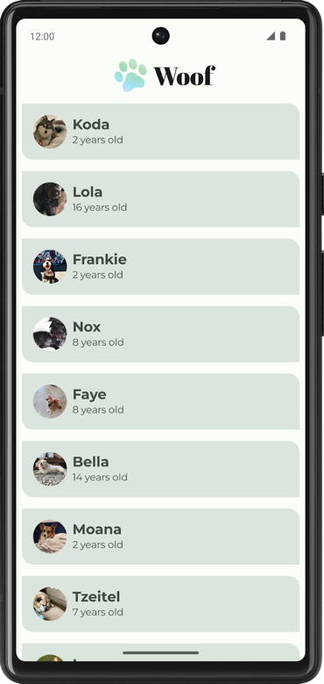
* В этой лаборатории кода вы добавите анимацию в приложение **Woof** . Вы добавите информацию о хобби, которая будет отображаться при раскрытии элемента списка. Вы также добавите пружинную анимацию для анимации расширяемого элемента списка.
* 
* **Получить стартовый код**
* Для начала загрузите стартовый код:
* [file\_downloadСкачать zip](https://github.com/google-developer-training/basic-android-kotlin-compose-training-woof/archive/refs/heads/material.zip)
* Альтернативно вы можете клонировать репозиторий GitHub для кода:
* $ git clone https://github.com/google-developer-training/basic-android-kotlin-compose-training-woof.git
* $ cd basic-android-kotlin-compose-training-woof
* $ git checkout material
* **Примечание.** Стартовый код находится в materialветке скачанного репозитория.
* Вы можете просмотреть код в [Woof app](https://github.com/google-developer-training/basic-android-kotlin-compose-training-woof/tree/material" \t "_blank)репозитории GitHub.

## [3. Добавьте значок «Развернуть больше»](https://developer.android.com/codelabs/basic-android-kotlin-compose-woof-animation?continue=https%3A%2F%2Fdeveloper.android.com%2Fcourses%2Fpathways%2Fandroid-basics-compose-unit-3-pathway-3%23codelab-https%3A%2F%2Fdeveloper.android.com%2Fcodelabs%2Fbasic-android-kotlin-compose-woof-animation#2)

В этом разделе вы добавите в свое приложение значки **«Развернуть больше»** и **«Развернуть меньше» .**

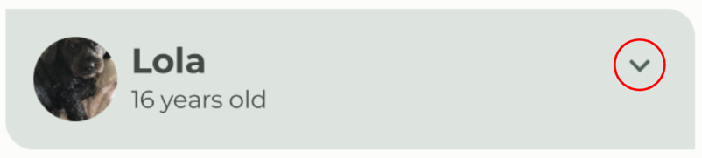

## Иконки

Значки — это символы, которые могут помочь пользователям понять пользовательский интерфейс, визуально сообщая о предполагаемой функции. Они часто черпают вдохновение из объектов физического мира, которые, как ожидается, должен испытать пользователь. Дизайн иконок часто снижает уровень детализации до минимума, необходимого для того, чтобы пользователь был знаком. Например, карандаш в физическом мире используется для письма, поэтому его значок-двойник обычно указывает на **создание** или **редактирование** .

|  |  |
| --- | --- |
| Карандаш в блокноте  Фото [Ангелины Литвин](https://unsplash.com/@linalitvina?utm_source=unsplash&utm_medium=referral&utm_content=creditCopyText) на [Unsplash](https://unsplash.com/?utm_source=unsplash&utm_medium=referral&utm_content=creditCopyText" \t "_blank) | Черно-белый значок карандаша |

Material Design предоставляет [ряд значков](https://material.io/resources/icons/?style=baseline) , сгруппированных по общим категориям, для большинства ваших нужд.

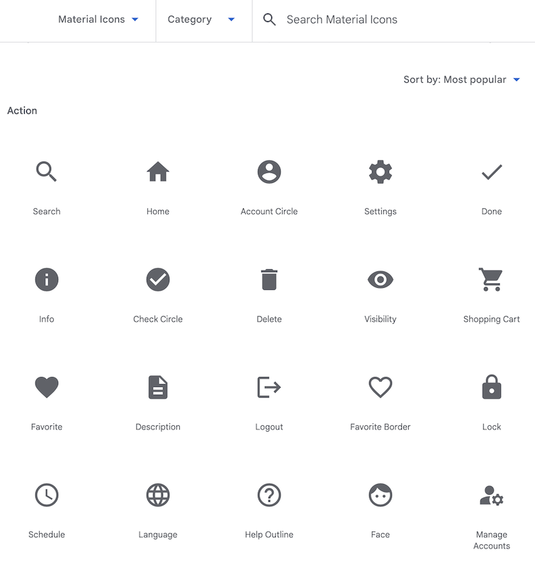

## Добавить зависимость Gradle

Добавьте material-icons-extendedзависимость библиотеки в свой проект. Вы будете использовать значки Icons.Filled.ExpandLess и Icons.Filled.ExpandMore из этой библиотеки.

**Примечание о зависимости Gradle.** Чтобы добавить зависимость в проект, укажите конфигурацию зависимости, например реализацию, в dependenciesблоке файла вашего модуля build.gradle.kts. Когда вы создаете приложение, система сборки компилирует библиотечный модуль и упаковывает полученное скомпилированное содержимое в приложение.

В последующих главах вы узнаете больше о добавлении библиотек в ваше приложение.

1. На панели **«Проект»** откройте **Gradle Scripts > build.gradle.kts (Module :app)** .
2. Прокрутите до конца файла build.gradle.kts (Module :app). В dependencies{}блок добавьте следующую строку:

implementation("androidx.compose.material:material-icons-extended")

**Совет:** всякий раз, когда вы изменяете файлы Gradle, Android Studio может потребоваться импортировать или обновить библиотеки и выполнить некоторые фоновые задачи. Android Studio отображает всплывающее окно с просьбой синхронизировать проект. Нажмите **«Синхронизировать сейчас»** .



## Добавьте иконку, которую можно составить

Добавьте функцию для отображения значка **«Расширить больше»** из библиотеки значков материалов и используйте его в качестве кнопки.

1. В MainActivity.ktпосле DogItem()функции создайте новую составную функцию с именем DogItemButton().
2. Передайте Booleanдля расширенного состояния, лямбда-выражение для обработчика кнопки onClick и необязательный параметр, Modifierкак показано ниже:

@Composable  
private fun DogItemButton(  
   expanded: Boolean,  
   onClick: () -> Unit,  
   modifier: Modifier = Modifier  
) {  
   
  
}

1. Внутри DogItemButton()функции добавьте [IconButton()](https://developer.android.com/reference/kotlin/androidx/compose/material/package-summary" \l "IconButton(kotlin.Function0,androidx.compose.ui.Modifier,kotlin.Boolean,androidx.compose.foundation.interaction.MutableInteractionSource,kotlin.Function0)" \t "_blank)составной элемент, который принимает onClickименованный параметр, лямбду с использованием завершающего синтаксиса лямбды, которая вызывается при нажатии этого значка, и необязательный modifier. Установите IconButton's onClickи modifier value parametersравные тем, которые были переданы в DogItemButton.

@Composable  
private fun DogItemButton(  
   expanded: Boolean,  
   onClick: () -> Unit,  
   modifier: Modifier = Modifier  
){  
   IconButton(  
       onClick = onClick,  
       modifier = modifier  
   ) {  
  
   }  
}

1. Внутри IconButton()лямбда-блока добавьте [Icon](https://developer.android.com/reference/kotlin/androidx/compose/material/icons/Icons)составной элемент и установите imageVector value-parameterдля него значение Icons.Filled.ExpandMore. Это то, что будет отображаться в конце элемента списка . Android Studio отображает предупреждение о Icon()компонуемых параметрах, которые вы исправите на следующем шаге.

import androidx.compose.material.icons.filled.ExpandMore  
import androidx.compose.material.icons.Icons  
import androidx.compose.material3.Icon  
import androidx.compose.material3.IconButton  
  
IconButton(  
   onClick = onClick,  
   modifier = modifier  
) {  
   Icon(  
       imageVector = Icons.Filled.ExpandMore  
   )  
}

1. Добавьте параметр value tintи установите цвет значка MaterialTheme.colorScheme.secondary. Добавьте именованный параметр contentDescriptionи установите его в строковый ресурс R.string.expand\_button\_content\_description.

IconButton(  
   onClick = onClick,  
   modifier = modifier  
){  
   Icon(  
       imageVector = Icons.Filled.ExpandMore,  
       contentDescription = stringResource(R.string.expand\_button\_content\_description),  
       tint = MaterialTheme.colorScheme.secondary  
   )  
}

## Отобразить значок

Отобразите DogItemButton()составной объект, добавив его в макет.

1. В начале DogItem()добавьте , varчтобы сохранить развернутое состояние элемента списка. Установите начальное значение false.

import androidx.compose.runtime.getValue  
import androidx.compose.runtime.mutableStateOf  
import androidx.compose.runtime.remember  
import androidx.compose.runtime.setValue  
  
var expanded by remember { mutableStateOf(false) }

**Повторение по Remember() и mutableStateOf():**

Используйте эту mutableStateOf()функцию, чтобы Compose отслеживал любые изменения значения состояния и запускал рекомпозицию для обновления пользовательского интерфейса. Оберните mutableStateOf()вызов функции функцией remember()для сохранения значения в композиции во время первоначальной композиции, и сохраненное значение возвращается во время рекомпозиции.

1. Отображение кнопки со значком внутри элемента списка. В DogItem()составном блоке в конце блока Rowпосле вызова DogInformation()добавьте DogItemButton(). Передайте состояние expandedи пустую лямбду для обратного вызова. Вы определите onClickдействие на более позднем этапе.

Row(  
   modifier = Modifier  
       .fillMaxWidth()  
       .padding(dimensionResource(R.dimen.padding\_small))  
) {  
   DogIcon(dog.imageResourceId)  
   DogInformation(dog.name, dog.age)  
   DogItemButton(  
       expanded = expanded,  
       onClick = { /\*TODO\*/ }  
   )  
}

1. Проверьте это WoofPreview()на панели **«Дизайн»** .

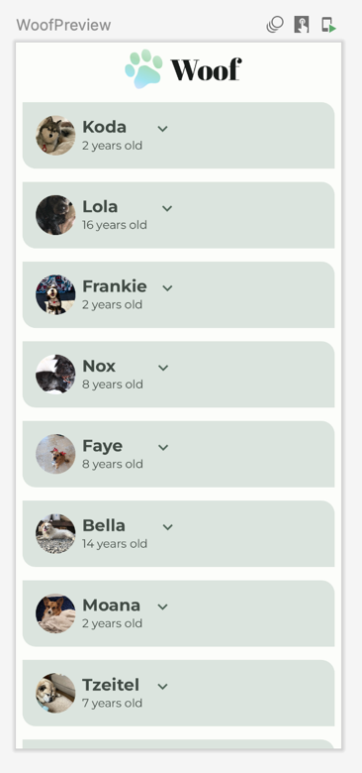

Обратите внимание, что кнопка «Развернуть больше» не выровнена по концу элемента списка. Вы исправите это на следующем шаге.

## Выровняйте кнопку «Развернуть больше»

Чтобы выровнять кнопку «Развернуть больше» по концу элемента списка, вам необходимо добавить разделитель в макет с [Modifier.weight()](https://developer.android.com/reference/kotlin/androidx/compose/foundation/layout/RowScope" \l "(androidx.compose.ui.Modifier).weight(kotlin.Float,kotlin.Boolean)" \t "_blank)атрибутом.

**Примечание.**[Modifier.weight()](https://developer.android.com/reference/kotlin/androidx/compose/foundation/layout/RowScope" \l "(androidx.compose.ui.Modifier).weight(kotlin.Float,kotlin.Boolean)" \t "_blank) Устанавливает ширину/высоту элемента пользовательского интерфейса пропорционально весу элемента относительно его взвешенных братьев и сестер (других дочерних элементов в строке или столбце).

Пример: рассмотрим три дочерних элемента подряд с весами 1f, 1fи 2f. В этом случае всем дочерним элементам присвоены веса. Доступное пространство для строки делится пропорционально указанному значению веса, при этом больше доступного пространства достается дочерним элементам с более высокими значениями веса. Дочерние элементы будут распределять вес, как показано ниже:

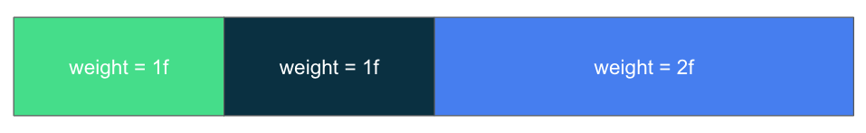

В приведенной выше строке первый дочерний составной объект имеет ¼ ширины строки, второй также имеет ¼ ширины строки, а третий имеет ½ ширины строки.

Если дочерним элементам не назначены веса (вес является необязательным параметром), то высота/ширина дочернего компонуемого элемента по умолчанию будет обертывать содержимое (обертывая содержимое того, что находится внутри элемента пользовательского интерфейса).

**Примечание о значениях с плавающей запятой.** Значения с плавающей запятой в Kotlin представляют собой десятичные числа, представленные знаком fили Fв конце числа.

В приложении **Woof** каждая строка элемента списка содержит изображение собаки, информацию о собаке и кнопку «Развернуть еще». Вы добавите Spacerкомпонуемый элемент перед кнопкой «Развернуть больше» с весом, 1fчтобы правильно выровнять значок кнопки. Поскольку разделитель является единственным взвешенным дочерним элементом в строке, он заполнит оставшееся в строке пространство после измерения ширины других невзвешенных дочерних элементов.

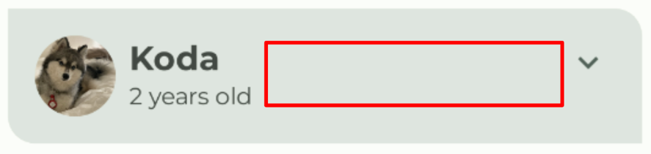

### **Добавьте разделитель в строку элемента списка**

1. В DogItem(), между DogInformation()и DogItemButton()добавьте Spacer. Передайте с Modifierпомощью weight(1f). Заставляет [Modifier.weight()](https://developer.android.com/reference/kotlin/androidx/compose/foundation/layout/RowScope" \l "(androidx.compose.ui.Modifier).weight(kotlin.Float,kotlin.Boolean)" \t "_blank)разделитель заполнять оставшееся пространство в строке.

import androidx.compose.foundation.layout.Spacer  
  
Row(  
   modifier = Modifier  
       .fillMaxWidth()  
       .padding(dimensionResource(R.dimen.padding\_small))  
) {  
   DogIcon(dog.imageResourceId)  
   DogInformation(dog.name, dog.age)  
   Spacer(modifier = Modifier.weight(1f))  
   DogItemButton(  
       expanded = expanded,  
       onClick = { /\*TODO\*/ }  
   )  
}

1. Проверьте это WoofPreview()на панели **«Дизайн»** . Обратите внимание, что кнопка «Развернуть больше» теперь выровнена по концу элемента списка.

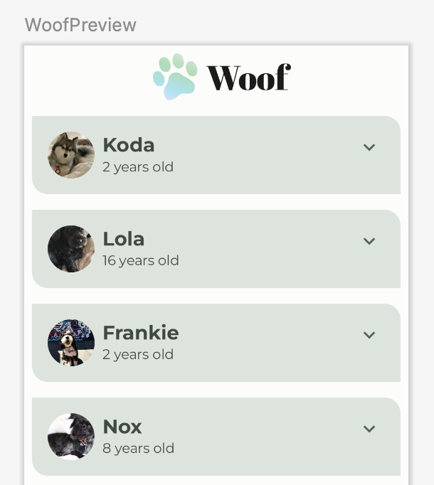

[4. Добавьте Composable для отображения хобби.](https://developer.android.com/codelabs/basic-android-kotlin-compose-woof-animation?continue=https%3A%2F%2Fdeveloper.android.com%2Fcourses%2Fpathways%2Fandroid-basics-compose-unit-3-pathway-3%23codelab-https%3A%2F%2Fdeveloper.android.com%2Fcodelabs%2Fbasic-android-kotlin-compose-woof-animation#3)

В этом задании вы добавите Textсоставные элементы для отображения информации о хобби собаки.

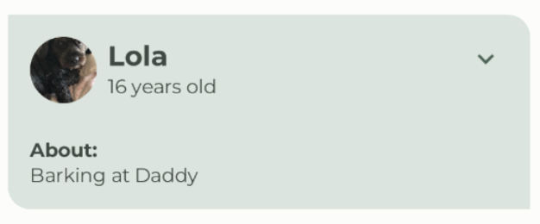

1. Создайте новую составную функцию с именем DogHobby(), которая принимает идентификатор ресурса строки хобби собаки и необязательный Modifier.

@Composable  
fun DogHobby(  
   @StringRes dogHobby: Int,  
   modifier: Modifier = Modifier  
) {  
}

1. Внутри DogHobby()функции создайте Columnи передайте модификатор, переданный в DogHobby().

@Composable  
fun DogHobby(  
   @StringRes dogHobby: Int,  
   modifier: Modifier = Modifier  
){  
   Column(  
       modifier = modifier  
   ) {   
  
   }  
}

1. Внутри Columnблока добавьте два Textсоставных объекта: один для отображения текста **«О программе»** над информацией о хобби, а другой — для отображения информации о хобби.

Установите первый textиз aboutфайла **strings.xml** и установите его styleкак labelSmall. Установите второй, textкоторому dogHobbyпередается, и установите styleдля него значение bodyLarge.

Column(  
   modifier = modifier  
) {  
   Text(  
       text = stringResource(R.string.about),  
       style = MaterialTheme.typography.labelSmall  
   )  
   Text(  
       text = stringResource(dogHobby),  
       style = MaterialTheme.typography.bodyLarge  
   )  
}

1. В DogItem(), DogHobby()составной элемент будет располагаться ниже элемента , Rowсодержащего DogIcon(), DogInformation()и . Для этого оберните его так , чтобы хобби можно было добавить под файлом .Spacer()DogItemButton()RowColumnRow

Column() {  
   Row(  
       modifier = Modifier  
           .fillMaxWidth()  
           .padding(dimensionResource(R.dimen.padding\_small))  
   ) {  
       DogIcon(dog.imageResourceId)  
       DogInformation(dog.name, dog.age)  
       Spacer(modifier = Modifier.weight(1f))  
       DogItemButton(  
           expanded = expanded,  
           onClick = { /\*TODO\*/ }  
       )  
   }  
}

1. Добавьте DogHobby()после Rowкак второй дочерний элемент Column. Пасс, в dog.hobbiesкотором содержится уникальное хобби переданной собаки, а также modifierдополнение для DogHobby()сборки.

Column() {  
   Row() {  
      ...  
   }  
   DogHobby(  
       dog.hobbies,  
       modifier = Modifier.padding(  
           start = dimensionResource(R.dimen.padding\_medium),  
           top = dimensionResource(R.dimen.padding\_small),  
           end = dimensionResource(R.dimen.padding\_medium),  
           bottom = dimensionResource(R.dimen.padding\_medium)  
       )  
   )  
}

**Примечание относительно хобби собак:** информация о хобби для всех собак уже предоставлена ​​вам как часть стартового кода. Чтобы увидеть это в своем коде, откройте data/Dog.ktфайл и просмотрите dogsсписок, предварительно заполненный информацией о собаках.

Полная DogItem()функция должна выглядеть так:

@Composable  
fun DogItem(  
   dog: Dog,  
   modifier: Modifier = Modifier  
) {  
   var expanded by remember { mutableStateOf(false) }  
   Card(  
       modifier = modifier  
   ) {  
       Column() {  
           Row(  
               modifier = Modifier  
                   .fillMaxWidth()  
                   .padding(dimensionResource(R.dimen.padding\_small))  
           ) {  
               DogIcon(dog.imageResourceId)  
               DogInformation(dog.name, dog.age)  
               Spacer(Modifier.weight(1f))  
               DogItemButton(  
                   expanded = expanded,  
                   onClick = { /\*TODO\*/ },  
               )  
           }  
           DogHobby(  
               dog.hobbies,   
               modifier = Modifier.padding(  
                   start = dimensionResource(R.dimen.padding\_medium),  
                   top = dimensionResource(R.dimen.padding\_small),  
                   end = dimensionResource(R.dimen.padding\_medium),  
                   bottom = dimensionResource(R.dimen.padding\_medium)  
               )  
           )  
       }  
   }  
}

1. Проверьте это WoofPreview()на панели **«Дизайн»** . Обратите внимание на показы хобби собаки.

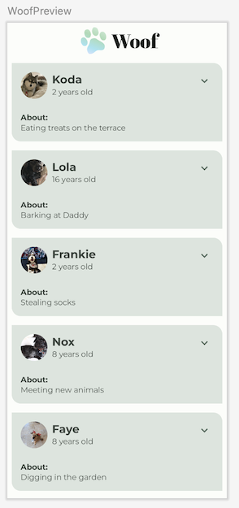

[5. Показать или скрыть хобби при нажатии кнопки.](https://developer.android.com/codelabs/basic-android-kotlin-compose-woof-animation?continue=https%3A%2F%2Fdeveloper.android.com%2Fcourses%2Fpathways%2Fandroid-basics-compose-unit-3-pathway-3%23codelab-https%3A%2F%2Fdeveloper.android.com%2Fcodelabs%2Fbasic-android-kotlin-compose-woof-animation#4)

В вашем приложении есть кнопка **«Развернуть больше»** для каждого элемента списка, но она пока ничего не делает! В этом разделе вы добавите возможность скрывать или раскрывать информацию о хобби, когда пользователь нажимает кнопку «Развернуть больше».

1. В DogItem()компонуемой функции при DogItemButton()вызове функции определите onClick()лямбда-выражение, измените expandedлогическое значение состояния на trueмомент нажатия кнопки и измените его обратно на falseто, если кнопка будет нажата еще раз.

DogItemButton(  
   expanded = expanded,  
   onClick = { expanded = !expanded }  
)

**Примечание.** Логический оператор НЕ (!) возвращает отрицательное значение выражения Boolean.

Например, если expandedесть true, то !expandedзначение будет равно false.

1. В DogItem()функции оберните DogHobby()вызов функции проверкой ifлогического expandedзначения.

@Composable  
fun DogItem(  
   dog: Dog,  
   modifier: Modifier = Modifier  
) {  
   var expanded by remember { mutableStateOf(false) }  
   Card(  
       ...  
   ) {  
       Column(  
           ...  
       ) {  
           Row(  
               ...  
           ) {  
               ...  
           }  
           if (expanded) {  
               DogHobby(  
                   dog.hobbies, modifier = Modifier.padding(  
                       start = dimensionResource(R.dimen.padding\_medium),  
                       top = dimensionResource(R.dimen.padding\_small),  
                       end = dimensionResource(R.dimen.padding\_medium),  
                       bottom = dimensionResource(R.dimen.padding\_medium)  
                   )  
               )  
           }  
       }  
   }  
}

Теперь информация о хобби собаки отображается только в том случае, если значение expandedравно true.

1. Предварительный просмотр может показать вам, как выглядит пользовательский интерфейс, и вы также можете с ним взаимодействовать. Чтобы взаимодействовать с предварительным просмотром пользовательского интерфейса, наведите указатель мыши на текст WoofPreview на панели **дизайна** , затем нажмите кнопку **«Интерактивный режим»** в правом верхнем углу панели **дизайна** . Это запустит предварительный просмотр в интерактивном режиме.

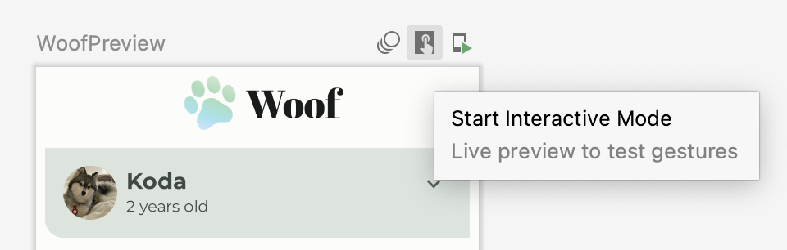

1. Взаимодействуйте с предварительным просмотром, нажав кнопку «Развернуть больше». Обратите внимание, что информация о хобби собаки скрыта и отображается, когда вы нажимаете кнопку «Развернуть больше».



**Примечание.** Чтобы остановить интерактивный режим, нажмите **«Остановить интерактивный режим»** в верхнем левом углу панели предварительного просмотра.

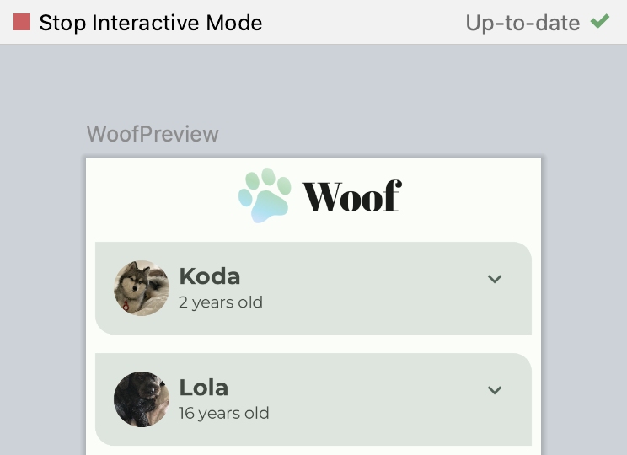

Обратите внимание, что значок кнопки «Развернуть еще» остается прежним, когда элемент списка развернут. Для удобства пользователя вы измените значок так, чтобы он ExpandMoreотображал стрелку вниз и ExpandLessстрелку вверх .

1. В DogItemButton()функцию добавьте ifоператор, который обновляет imageVectorзначение в зависимости от expandedсостояния следующим образом:

import androidx.compose.material.icons.filled.ExpandLess  
  
  
@Composable  
private fun DogItemButton(  
   ...  
) {  
   IconButton(onClick = onClick) {  
       Icon(  
           imageVector = if (expanded) Icons.Filled.ExpandLess else Icons.Filled.ExpandMore,  
           ...  
       )  
   }  
}

Обратите внимание, как вы написали if-elseв предыдущем фрагменте кода.

if (expanded) Icons.Filled.ExpandLess else Icons.Filled.ExpandMore

Это то же самое, что использование фигурных скобок { } в следующем коде:

if (expanded) {

`Icons.Filled.ExpandLess`

} else {

`Icons.Filled.ExpandMore`

}

Фигурные скобки необязательны, если для оператора if- имеется одна строка кода else.

1. Запустите приложение на устройстве или в эмуляторе или снова воспользуйтесь интерактивным режимом предварительного просмотра. Обратите внимание, что значок чередуется с ExpandMore и ExpandLess .



**Примечание об интерактивном режиме** . Интерактивный режим позволяет вам взаимодействовать с предварительным просмотром так же, как на устройстве. Однако режим предварительного просмотра не заменяет запуск приложения на устройстве для тестирования.

Молодец, обновил иконку!

Когда вы развернули элемент списка, заметили ли вы резкое изменение высоты? Резкое изменение высоты не похоже на отточенное приложение. Чтобы решить эту проблему, вы добавите анимацию в свое приложение.

[6. Добавьте анимацию](https://developer.android.com/codelabs/basic-android-kotlin-compose-woof-animation?continue=https%3A%2F%2Fdeveloper.android.com%2Fcourses%2Fpathways%2Fandroid-basics-compose-unit-3-pathway-3%23codelab-https%3A%2F%2Fdeveloper.android.com%2Fcodelabs%2Fbasic-android-kotlin-compose-woof-animation#5)

Анимации могут добавлять визуальные подсказки, уведомляющие пользователей о том, что происходит в вашем приложении. Они особенно полезны, когда пользовательский интерфейс меняет состояние, например, когда загружается новый контент или становятся доступными новые действия. Анимации также могут придать вашему приложению изящный вид.

В этом разделе вы добавите пружинную анимацию для анимации изменения высоты элемента списка.

Весенняя анимация

[Пружинная анимация](https://developer.android.com/jetpack/compose/animation#spring) — это анимация, основанная на физике и управляемая **силой пружины** . При использовании анимации пружины значение и скорость движения рассчитываются на основе приложенной силы пружины.

Например, если вы перетащите значок приложения по экрану, а затем отпустите его, подняв палец, значок вернется в исходное положение невидимой силой.

Следующая анимация демонстрирует эффект пружины. Как только палец будет отпущен от значка, значок отпрыгнет назад, имитируя пружину.



*Весенний эффект*

Сила пружины определяется следующими двумя свойствами:

* **Коэффициент демпфирования** : упругость пружины.
* **Уровень жесткости** : жесткость пружины, то есть насколько быстро пружина движется к концу.

Ниже приведены несколько примеров анимации с [различными коэффициентами демпфирования и уровнями жесткости](https://developer.android.com/reference/kotlin/androidx/compose/animation/core/Spring) .

|  |  |
| --- | --- |
| Весенний эффект*Высокий отскок* | Весенний эффект*Нет отскока* |
| *Высокая жесткость* | низкая жесткость*Очень низкая жесткость* |

Взгляните на DogHobby()вызов функции в DogItem()составной функции. Информация о хобби собаки включается в композицию на основе expandedлогического значения. Высота элемента списка меняется в зависимости от того, видна или скрыта информация о хобби. В настоящее время переход является резким. В этом разделе вы будете использовать [animateContentSize](https://developer.android.com/jetpack/compose/animation/composables-modifiers" \l "animateContentSize" \t "_blank)модификатор, чтобы добавить более плавный переход между развернутым и нераскрытым состояниями.

// No need to copy over  
@Composable  
fun DogItem(...) {  
  ...  
    if (expanded) {  
       DogHobby(  
          dog.hobbies,   
          modifier = Modifier.padding(  
              start = dimensionResource(R.dimen.padding\_medium),  
              top = dimensionResource(R.dimen.padding\_small),  
              end = dimensionResource(R.dimen.padding\_medium),  
              bottom = dimensionResource(R.dimen.padding\_medium)  
          )  
      )  
   }  
}

1. В MainActivity.kt, в DogItem()добавьте modifierпараметр в Columnмакет.

@Composable  
fun DogItem(  
   dog: Dog,   
   modifier: Modifier = Modifier  
) {  
   ...  
   Card(  
       ...  
   ) {  
       Column(  
          modifier = Modifier  
       ){  
           ...  
       }  
   }  
}

1. Соедините модификатор с [animateContentSize](https://developer.android.com/jetpack/compose/animation" \l "animateContentSize" \t "_blank)модификатором, чтобы анимировать изменение размера (высоты элемента списка).

import androidx.compose.animation.animateContentSize  
  
Column(  
   modifier = Modifier  
       .animateContentSize()  
)

В текущей реализации вы анимируете высоту элемента списка в своем приложении. Но анимация настолько тонкая, что ее трудно различить при запуске приложения. Чтобы решить эту проблему, используйте необязательный [animationSpec](https://developer.android.com/reference/kotlin/androidx/compose/animation/core/AnimationSpec" \t "_blank)параметр, позволяющий настроить анимацию.

1. В Woof анимация плавно появляется и исчезает без отскока. Для этого добавьте animationSpecпараметр в animateContentSize()вызов функции. Установите для него анимацию пружины, [DampingRatioNoBouncy](https://developer.android.com/reference/kotlin/androidx/compose/animation/core/Spring" \l "DampingRatioNoBouncy()" \t "_blank)чтобы не было отскока, и [StiffnessMedium](https://developer.android.com/reference/kotlin/androidx/compose/animation/core/Spring" \l "StiffnessMedium()" \t "_blank)параметр, делающий пружину немного жестче.

import androidx.compose.animation.core.Spring  
import androidx.compose.animation.core.spring  
  
Column(  
   modifier = Modifier  
       .animateContentSize(  
           animationSpec = spring(  
               dampingRatio = Spring.DampingRatioNoBouncy,  
               stiffness = Spring.StiffnessMedium  
           )  
       )  
)

1. Откройте панель **«Дизайн»**WoofPreview() и используйте интерактивный режим или запустите приложение на эмуляторе или устройстве, чтобы увидеть свою весеннюю анимацию в действии.



Ты сделал это! Наслаждайтесь своим красивым приложением с анимацией.

[7. (Необязательно) Поэкспериментируйте с другими анимациями.](https://developer.android.com/codelabs/basic-android-kotlin-compose-woof-animation?continue=https%3A%2F%2Fdeveloper.android.com%2Fcourses%2Fpathways%2Fandroid-basics-compose-unit-3-pathway-3%23codelab-https%3A%2F%2Fdeveloper.android.com%2Fcodelabs%2Fbasic-android-kotlin-compose-woof-animation#6)

анимировать\*AsState

Функции [animate\*AsState()](https://developer.android.com/jetpack/compose/animation/value-based" \l "animate-as-state" \t "_blank)— это один из самых простых API-интерфейсов анимации в Compose для анимации одного значения. Вы указываете только конечное значение (или целевое значение), и API запускает анимацию от текущего значения до указанного конечного значения.

Compose предоставляет animate\*AsState()функции для Float, Color, Dp, Size, Offsetи Int, и это лишь некоторые из них. Вы можете легко добавить поддержку других типов данных, используя animateValueAsState()универсальный тип.

Попробуйте использовать animateColorAsState()функцию для изменения цвета при раскрытии элемента списка.

1. В DogItem()объявлении цвета и делегировании его инициализации animateColorAsState()функции.

import androidx.compose.animation.animateColorAsState  
  
@Composable  
fun DogItem(  
   dog: Dog,  
   modifier: Modifier = Modifier  
) {  
   var expanded by remember { mutableStateOf(false) }  
   val color by animateColorAsState()  
   ...  
}

1. Установите targetValueименованный параметр в зависимости от expandedлогического значения. Если элемент списка развернут, установите для него tertiaryContainerцвет. В противном случае установите primaryContainerцвет.

import androidx.compose.animation.animateColorAsState  
  
@Composable  
fun DogItem(  
   dog: Dog,  
   modifier: Modifier = Modifier  
) {  
   var expanded by remember { mutableStateOf(false) }  
   val color by animateColorAsState(  
       targetValue = if (expanded) MaterialTheme.colorScheme.tertiaryContainer  
       else MaterialTheme.colorScheme.primaryContainer,  
   )  
   ...  
}

1. Установите colorв качестве модификатора фона значение Column.

@Composable  
fun DogItem(  
   dog: Dog,   
   modifier: Modifier = Modifier  
) {  
   ...  
   Card(  
       ...  
   ) {  
       Column(  
           modifier = Modifier  
               .animateContentSize(  
                   ...  
                   )  
               )  
               .background(color = color)  
       ) {...}  
}

1. Посмотрите, как меняется цвет при раскрытии элемента списка. Элементы нерасширенного списка имеют primaryContainerцвет, а элементы расширенного списка — tertiaryContainerцвет.

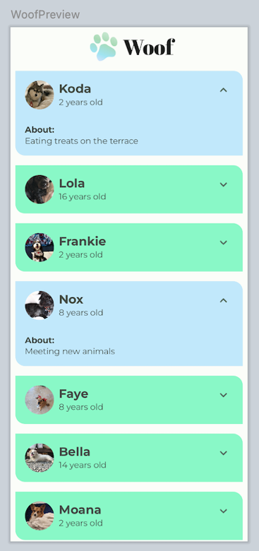

[9. Заключение](https://developer.android.com/codelabs/basic-android-kotlin-compose-woof-animation?continue=https%3A%2F%2Fdeveloper.android.com%2Fcourses%2Fpathways%2Fandroid-basics-compose-unit-3-pathway-3%23codelab-https%3A%2F%2Fdeveloper.android.com%2Fcodelabs%2Fbasic-android-kotlin-compose-woof-animation#8)

Поздравляем! Вы добавили кнопку, позволяющую скрыть и раскрыть информацию о собаке. Вы улучшили взаимодействие с пользователем, используя пружинную анимацию. Вы также узнали, как использовать интерактивный режим на панели **«Дизайн»** .

Вы также можете попробовать другой тип [Jetpack Compose Animation](https://developer.android.com/jetpack/compose/animation" \t "_blank) . Не забудьте поделиться своей работой в социальных сетях с хэштегом #AndroidBasics!

**Узнать больше**

* [Создание анимации на реактивном ранце](https://developer.android.com/jetpack/compose/animation)
* Codelab: [анимация элементов в Jetpack Compose](https://developer.android.com/codelabs/jetpack-compose-animation)
* Видео: [Переосмысление анимации](https://www.youtube.com/watch?v=Z_T1bVjhMLk)
* Видео: [Создание реактивного ранца: анимация](https://youtu.be/7yY2OocGiQU)